内部资料 注意保存

中共美术学院总支部委员会
学习贯彻习近平新时代中国特色社会主义思想主题教育

工作简报
第 4 期
美术学院党总支委员会主题教育工作组 2023年6月6日

本期要目
▲我院党总支组织召开发展对象学习贯彻习近平新时代中国特色社会主义思想交流研讨活动
▲我院第一党支部深入学习贯彻习近平总书记关于调查研究重要论述
▲我院第二党支部组织学习习近平新时代中国特色社会主义思想专题摘编（第十部分）

学习贯彻习近平新时代中国特色社会主义思想
——美术学院第十期发展对象交流研讨活动
2023年6月2日下午，美术学院在集美楼106室举办了第十期发展对象第二场交流研讨活动，紧紧围绕深入学习贯彻习近平新时代中国特色社会主义思想展开，党总支书记任石涛参加本次学习交流会，会议由学院党总支组织员姜燕同志主持。
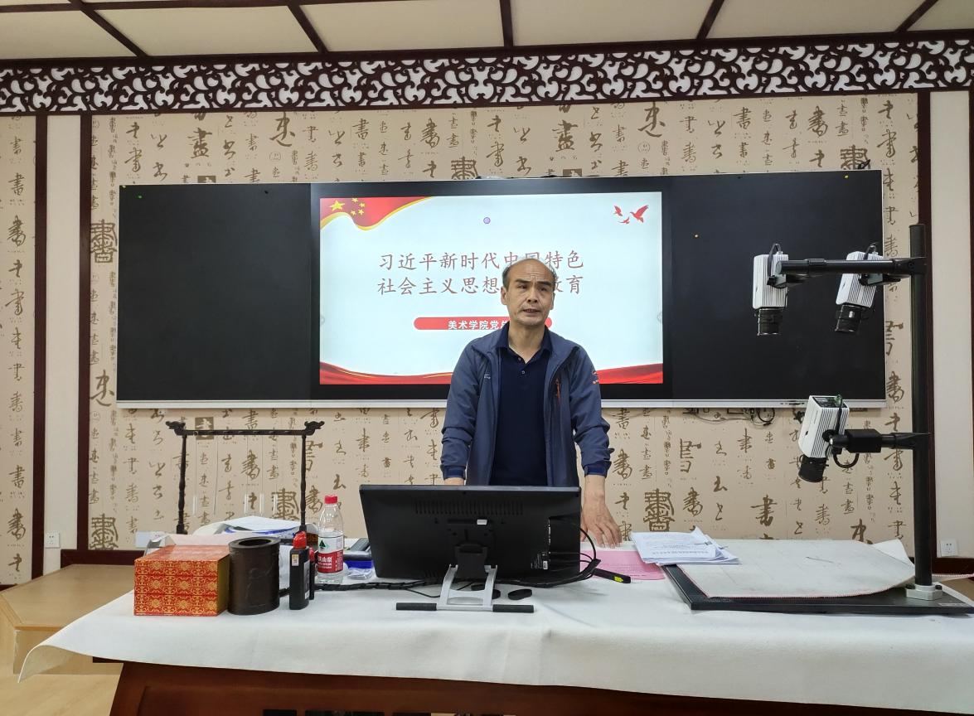

任石涛书记以“青年大学生如何开展好学习贯彻习近平新时代中国特色社会主义思想”为题，围绕学习教育开展的意义、明确教育的总要求、基本任务、具体要达到的目标、着力解决的问题、四个贯彻始终等内容以及习近平总书记在陕西省考察讲话精神进行明确的阐释。
他结合工作实际，对大学生如何开展新时代中国特色社会主义思想学习教育从：大学生们应该深入学习习近平总书记的重要讲话精神和文章，理解新时代中国特色社会主义思想的内涵和要求；积极参加相关课程、讲座学习和座谈会等活动，更深入地了解这一思想并应用于实际工作和学习中；通过参加实习、志愿服务、社会实践等活动，将所学知识应用于实践中，锻炼自己的能力和素质；继承和发扬党的优良传统和革命精神，通过学习党的历史、理论等知识，增强对党的认同感和归属感；始终保持理性、客观的态度，树立正确的世界观、人生观和价值观，为实现中华民族伟大复兴的中国梦贡献自己的力量等方面提出具体的要求。
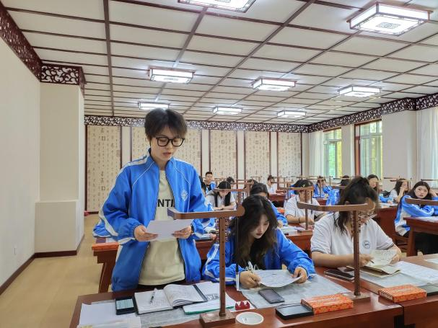
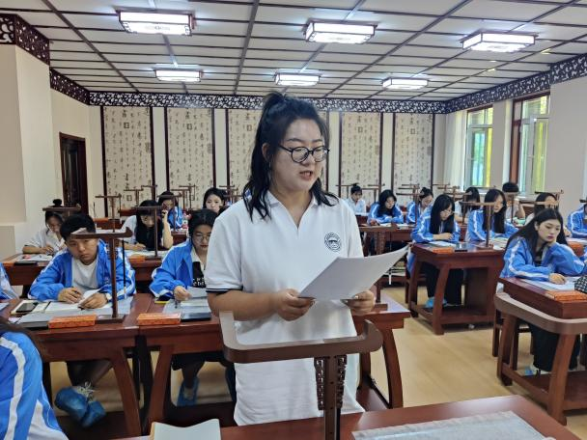
最后，参会发展对象进行了热烈的交流与讨论，党总支组织员姜燕老师告诫同学们，今后要继续深入学习贯彻习近平新时代中国特色社会主义思想，要坚持不懈用习近平新时代中国特色社会主义思想凝心铸魂，切实加强思想建设，更加深刻领悟“两个确立”的决定性意义，更加自觉增强“四个意识”、坚定“四个自信”、做到“两个维护”，始终在思想上政治上行动上同以习近平同志为核心的党中央保持高度一致，此次研讨交流活动圆满结束。

深入学习贯彻习近平总书记关于调查研究重要论述
——美术学院第一党支部

近期，美术学院第一党支部在2-203召集全体党员教师深入学习贯彻习近平总书记关于调查研究的重要论述，传达贯彻全国巡视工作会议暨二十届中央第一轮巡视动员部署会精神，传达贯彻二十届中央纪委委员学习贯彻习近平新时代中国特色社会主义思想和党的二十大精神研讨班精神
组织学习《习近平关于调查研究论述摘编》内容
文中对全院贯彻落实中央要求、大兴调查研究提出明确要求。一是结合深入学习领会习近平总书记关于科技创新的重要论述和对中科院的系列重要指示批示精神，从全局和政治高度认识在全党大兴调查研究的重要性、必要性和紧迫性，不断增强做好调查研究工作的政治自觉、思想自觉、行动自觉。二是加强组织领导，把调查研究放在主题教育中通盘考虑、一体部署，结合科研管理和科技治理特点作出全局性、战略性、前瞻性、针对性部署，选好选准调研课题，不断提升调研工作质量。三是突出“研以致用”，注重调研成果转化，推动问题整改，助力解决改革创新发展中面临的难点痛点问题。四是认真贯彻落实中央八项规定及其实施细则精神，严明工作纪律，把求真务实的作风和高标准严要求贯穿调查研究全过程。五是建立健全班子成员、各部门日常调研制度，落实班子成员联系一线单位和部门、联系科学家制度，推动全院调查研究工作常态化、长效化。
与会同志在交流学习体会时一致表示，将深学细悟习近平新时代中国特色社会主义思想，扎实开展主题教育，扎实开展调查研究，直面院属单位和科研一线反映强烈的顽瘴痼疾，努力找准改革发展的重点难点问题，以主题教育和调查研究的实际成效推动科技创新不断取得新进展，为加快实现高水平科技自立自强、实现高质量发展作出更大贡献。
二、党员教师讨论发言
大家一致认为，习近平总书记高度重视调查研究，发表了一系列重要论述，并身体力行、亲力亲为，为全党树立了光辉典范。习近平总书记的重要论述，站在事关党长期执政、国家长治久安、人民幸福安康的高度，深刻阐明了开展好调查研究的重大理论和实践问题，贯穿着习近平新时代中国特色社会主义思想的世界观和方法论，蕴含着马克思主义立场观点方法，为全党大兴调查研究、做好各项工作提供了根本遵循。大家一致表示，要深刻领会习近平总书记重要论述的核心要义，充分认识调查研究的极端重要性，切实把搞好调查研究作为政治要求和工作抓手，系统把握调查研究的原则、方法和环节，传承弘扬从群众中来、到群众中去的优良作风，进一步提升调查研究的能力水平。
三、董书记总结强调
要坚持人民至上的根本立场，深入教师倾听“真民意”。始终站稳人民立场，走好党的群众路线，不仅要迈进群众的门槛，更要走进群众的心坎，同群众身挨身坐、心贴心聊，把握群众所思所想所盼，收获原汁原味的意见建议。
要把调查研究与理论学习紧密结合起来，坚持原原本本读原文，认认真真悟原理，通过学习深刻理解调查研究作为党的传家宝的历史逻辑、内在要求、实践意义，全面掌握调查研究的重要理念、具体方法、工作技巧。

学习习近平新时代中国特色社会主义思想专题摘编（第十部分）
——美术学院第二党支部
为深入贯彻学习习近平新时代中国特色社会主义思想主题教育的重要讲话，美术学院第二党支部各小组在各党小组组长带领下于6月5日开展了专题摘编的第十部分的学习。
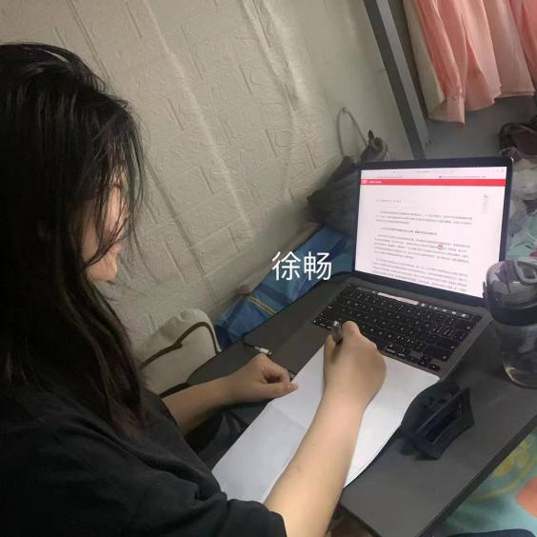
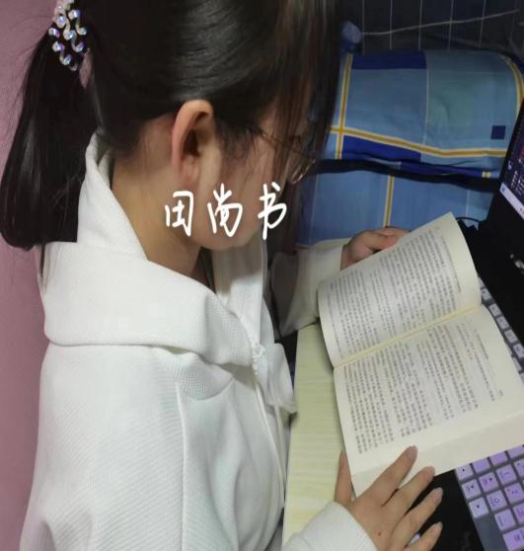
美术学院第二党支部各小组通过线下自学的方式，对《习近平新时代中国特色社会主义思想专题摘编》第十部分：铸就社会主义文化新辉煌进行深刻学习。在党的二十大报告中， “丰富人民精神世界”作为中国式现代化的本质要求之一，把“人民精神文化生活更加丰富”作为未来五年全面建设社会主义现代化国家开局起步的关键时期的主要目标任务之一。
党的十八大以来，习近平总书记对文化的重要地位和作用作出深刻精辟的论述。总书记强调，文化是一个国家、一个民族的灵魂。没有高度的文化自信，没有文化的繁荣兴盛，就没有中华民族伟大复兴。更是强调统筹推进“五位一体”总体布局、协调推进“四个全面”战略布局，文化是重要内容；推动高质量发展，文化是重要支点；满足人民日益增长的美好生活需要，文化是重要因素；战胜前进道路上各种风险挑战，文化是重要力量源泉。
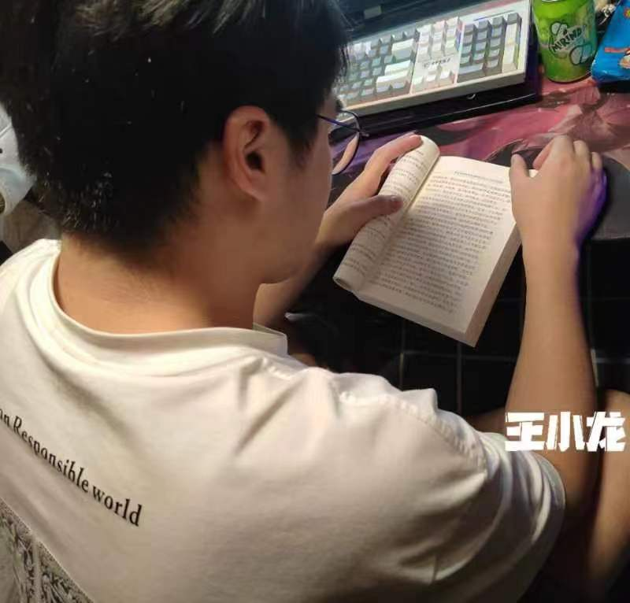

在党的二十大报告中，总书记强调，中国式现代化是物质文明和精神文明相协调的现代化。物质富足、精神富有是社会主义现代化的根本要求。物质贫困不是社会主义，精神贫乏也不是社会主义。这些重要论述坚持系统观念，把文化建设提升到了一个新的历史高度，我们要认真学习领会，充分认识文化在中国式现代化建设中独特而又不可替代的重要地位和作用，增强全党全社会的文化自觉，形成重视文化、发展文化的广泛共识和强大合力，以更加主动的精神、更为有力的举措全面加强文化建设。
坚定文化自信，必须大力弘扬中华优秀传统文化。中华优秀传统文化是中华民族的根和魂，是中国特色社会主义植根的文化沃土。习近平总书记深刻指出：“如果没有中华五千年文明，哪里有什么中国特色？如果不是中国特色，哪有我们今天这么成功的中国特色社会主义道路？”要特别重视挖掘中华五千年文明中的精华，把弘扬优秀传统文化同马克思主义立场观点方法结合起来，推动中华优秀传统文化创造性转化和创新性发展，以固本培元、守正创新焕发中华文化时代光彩。
美术学院第二党支部各小组通过线下自学的方式对《习近平新时代中国特色社会主义思想专题摘编》第十部分进行学习并取得良好效果。一个国家、一个民族的强盛，总是以文化兴盛为支撑的，中华民族伟大复兴需要以中华文化发展繁荣为条件。在全面建设社会主义现代化国家新征程上，青年大学生作为时代发展的新生力量，是国家发展面向现代化、面向世界、面向未来的重要接班人，民族的科学的大众的社会主义文化，激发全民族文化创新创造活力，我们必将谱写更加壮丽的社会主义文化发展新篇章，为实现中华民族伟大复兴提供更为强大的精神力量。

